KEMENTRIAN PENDIDIKAN DAN KEBUDAYAAN 

**POLITEKNIK ELEKTRONIKA NEGERI SURABAYA**

Jl. Raya ITS, Sukolilo, Surabaya 60111

Telepon: +62-31-5947280 (hunting) Faksimile: +62-31-5946114

Laman: http://www.pens.ac.id Email: pens@pens.ac.id



Nomor : 1978/PL14/TI/2020

Lampiran : Proposal

Perihal : Permohonan Kerja Praktek

Kepada

Yth. Pimpinan Dinas Komunikasi dan Informatika Jawa Timur

Jl. Ahmad Yani No.242-244, Gayungan, Kec.Gayungan

Kota Surabaya, Jawa Timur 60235

Dengan hormat,

Guna memenuhi kurikulum Politeknik Elektronika Negeri Surabaya Tahun Ajaran 2019/2020, maka bersama surat ini, kami mohon bantuan Bapak/Ibu Pimpinan Dinas Komunikasi dan Informatika JATIM untuk memberi kesempatan Kerja Praktik (KP) kepada mahasiswa kami selama kurang lebih 4 (empat) minggu. Sesuai dengan jadwal perkuliahan yang terdapat di kampus kami, maka kegiatan KP ini direncanakan mulai tanggal 20 Juli 2020 s/d 21 Agustus 2020. Berikut ini adalah nama-nama mahasiswa yang akan melaksanakan Kerja Praktik (KP) di Dinas Komunikasi dan Informatika JATIM.

| No. | Nama | NRP | Program Studi |
| --- | --- | --- | --- |
| 1. | Ilma Uqiyanis Saged Cahyani | 2103181004 | Teknik Informatika |
| 2. | M. Rijal Al Fariz | 2103181021 | Teknik Informatika |
| 3. | Alifano Reinanda Ardiansyah Faliandra | 2103181022 | Teknik Informatika |

Demikian surat permohonan ini kami ajukan dan atas perkenan Bapak/Ibu kami mengucapkan terima kasih.

Surabaya, 05 Juni 2020 Mengetahui

Kepala Departemen Teknik Informatika & Komputer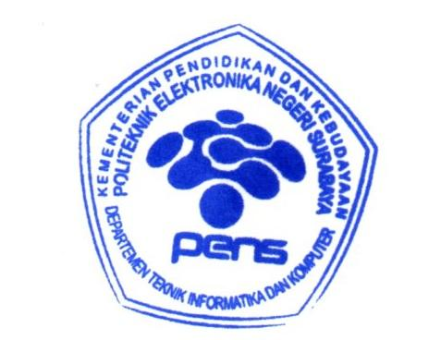

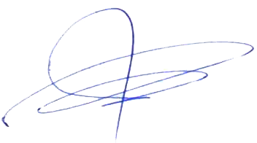

Tri Harsono, S.Si., M.Kom., Ph.D NIP. 196 901 071 994 031 001